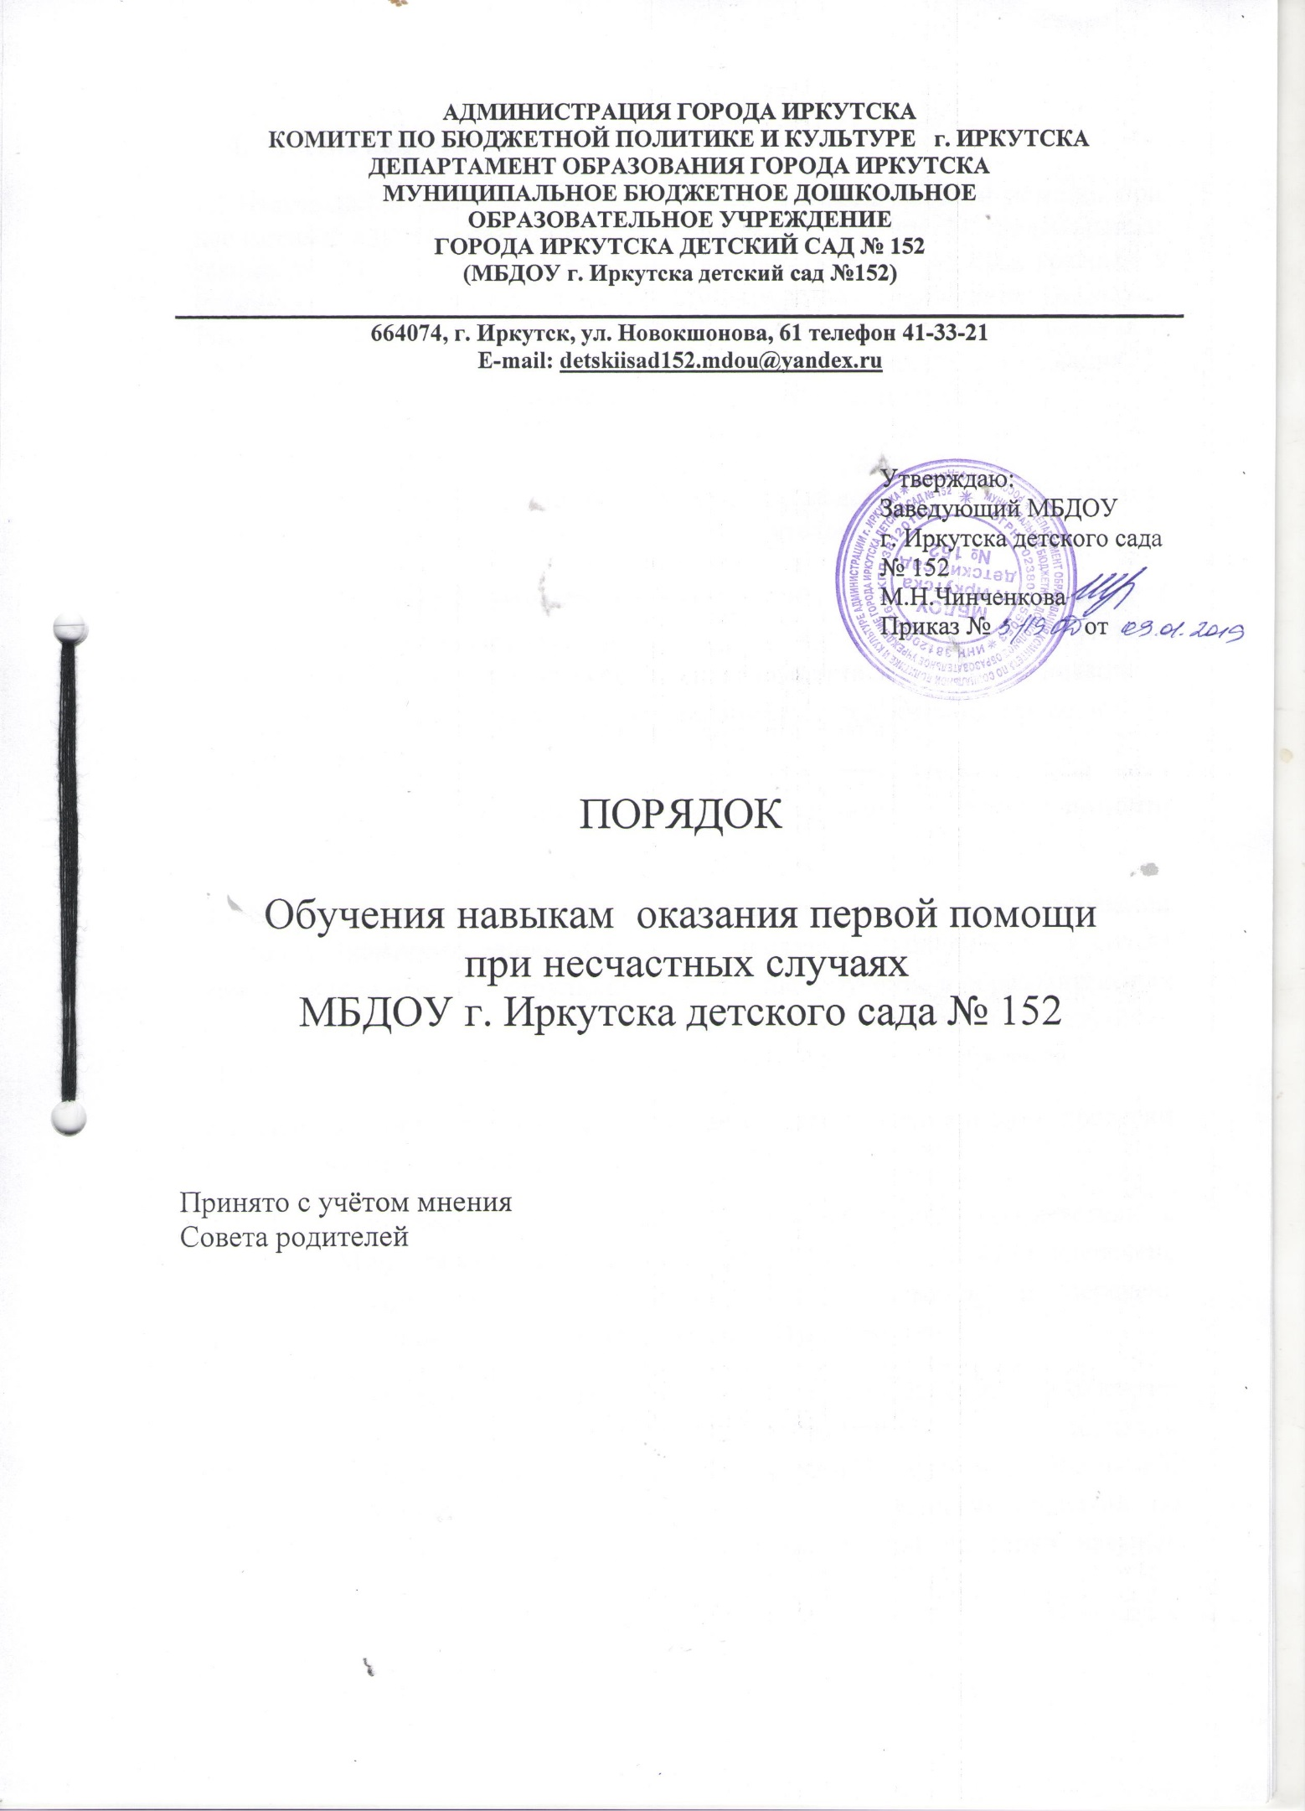

1. Общие положения
1.1.Настоящий порядок обучения навыкам оказания первой помощи при несчастных случаях разработан на основании п. 3 ст. 31 Федерального закона от 21.11.2011 № 323-ФЗ «Об основах охраны здоровья граждан в Российской Федерации», приказа Министерства образования и науки Российской Федерации от 27 июня 2017 г. N 602 «Порядок расследования и учета несчастных случаев с обучающимися во время пребывания в организации, осуществляющей образовательную деятельность»
1.2. В отсутствии документов федерального уровня, устанавливающих порядок обучения оказанию первой помощи педагогических работников, организация проводит это обучение самостоятельно.
1.3Обучение первой помощи включает в себя, перечень мероприятий и перечень состояний здоровья по оказанию первой помощи. В отсутствие документов федерального уровня, устанавливающих порядок организации и проведения обучения оказанию первой помощи, организация проводит это обучение самостоятельно.
2. Порядок организации обучения навыкам первой помощи педагогических работников
2.1 Обучение приемам оказания первой помощи в дошкольной организации проводит комиссия, уполномоченная приказом руководителя, в состав комиссии включаются сотрудники, прошедшие обучение в образовательных организациях по программам «Охраны труда», включающим изучение приемов оказания первой помощи, имеющими документ об обучении.
2.1. Приказом руководителя устанавливается дата обучения и дата проверки навыков оказания первой помощи.
2.2. По установленной дате комиссия проводит обучение в соответствии с приказом Минздравсоцразвития России от 04.05.2012 № 477н «Перечень состояний, при которых оказывается первая помощь, и перечень мероприятий по оказанию первой помощи» (Приложение 1)
2.3. По установленной дате комиссия проводит проверку навыков оказания первой помощи, по вопросам в соответствии с приказом Минздравсоцразвития России от 04.05.2012 № 477н «Перечень состояний, при которых оказывается первая помощь, и перечень мероприятий по оказанию первой помощи, по итогам положительной проверки навыков оказания первой помощи», составляется протокол о прошедшем обучении (Приложение 2)
3. Сроки обучения:
Не реже одного раза в год, обучения навыкам оказания первой помощи педагогических работников. Вновь принимаемые на работу проходят обучение по оказанию первой помощи пострадавшим не позднее одного месяца после приема на работу. В случае несчастного случая, педагогические работники проходят внеплановое обучение навыкам оказания первой помощи.
4. Другие мероприятия по обучению навыков оказания первой помощи.
По приказу руководителя отдельные вопросы по навыкам оказания первой помощи могут рассматриваться на планёрных совещаниях, педагогических советах, родительских собраниях
Приложение 1

ПЕРЕЧЕНЬ МЕРОПРИЯТИЙ ПО ОКАЗАНИЮ ПЕРВОЙ ПОМОЩИ

1.Мероприятия по оценке обстановки и обеспечению безопасных условий для оказания первой помощи:
1) определение угрожающих факторов для собственной жизни и здоровья;
2) определение угрожающих факторов для жизни и здоровья пострадавшего;
3) устранение угрожающих факторов для жизни и здоровья;
4) прекращение действия повреждающих факторов на пострадавшего;
5) оценка количества пострадавших;
6) извлечение пострадавшего из транспортного средства или других труднодоступных мест;
7) перемещение пострадавшего.
2. Вызов скорой медицинской помощи, других специальных служб, сотрудники которых обязаны оказывать первую помощь в соответствии с федеральным законом или со специальным правилом.
3. Определение наличия сознания у пострадавшего.
2. Мероприятия по восстановлению проходимости дыхательных путей и определению признаков жизни у пострадавшего:
1) запрокидывание головы с подъемом подбородка;
2) выдвижение нижней челюсти;
3) определение наличия дыхания с помощью слуха, зрения и осязания;
4) определение наличия кровообращения, проверка пульса на магистральных артериях.
3.Мероприятия по проведению сердечно-легочной реанимации до появления признаков жизни:
1) давление руками на грудину пострадавшего;
2) искусственное дыхание "Рот ко рту";
3) искусственное дыхание "Рот к носу";
4) искусственное дыхание с использованием устройства для искусственного дыхания.
4. Мероприятия по поддержанию проходимости дыхательных путей:
1) придание устойчивого бокового положения;
2) запрокидывание головы с подъемом подбородка;
3) выдвижение нижней челюсти.
5. Мероприятия по обзорному осмотру пострадавшего и временной остановке наружного кровотечения:
1) обзорный осмотр пострадавшего на наличие кровотечений;
2) пальцевое прижатие артерии;
3) наложение жгута;
4) максимальное сгибание конечности в суставе;
5) прямое давление на рану;
6) наложение давящей повязки.
6. Мероприятия по подробному осмотру пострадавшего в целях выявления признаков травм, отравлений и других состояний, угрожающих его жизни и здоровью, и по оказанию первой помощи в случае выявления указанных состояний:
1) проведение осмотра головы;
2) проведение осмотра шеи;
3) проведение осмотра груди;
4) проведение осмотра спины;
5) проведение осмотра живота и таза;
6) проведение осмотра конечностей;
7) фиксация шейного отдела позвоночника (вручную, подручными средствами, с использованием изделий медицинского назначения
8) прекращение воздействия опасных химических веществ на пострадавшего (промывание желудка путем приема воды и вызывания рвоты, удаление с поврежденной поверхности и промывание поврежденной поверхности проточной водой);
9) местное охлаждение при травмах, термических ожогах и иных воздействиях высоких температур или теплового излучения;
10) термоизоляция при отморожениях и других эффектах воздействия низких температур.
9. Придание пострадавшему оптимального положения тела.
10. Контроль состояния пострадавшего (сознание, дыхание, кровообращение) и оказание психологической поддержки.
11. Передача пострадавшего бригаде скорой медицинской помощи, другим специальным службам, сотрудники которых обязаны оказывать первую помощь в соответствии с федеральным законом или со специальным правилом.

ПЕРЕЧЕНЬ СОСТОЯНИЙ, ПРИ КОТОРЫХ ОКАЗЫВАЕТСЯ ПЕРВАЯ ПОМОЩЬ
В соответствии с частью 1 статьи 31 Федерального закона от 21 ноября 2011 г. N 323-ФЗ "Об основах охраны здоровья граждан в Российской Федерации" (Собрание законодательства Российской Федерации, 2011, N 48, ст. 6724) (далее - Федеральный закон от 21 ноября 2011 г. N 323-ФЗ) первая помощь до оказания медицинской помощи оказывается гражданам при несчастных случаях, травмах, отравлениях и других состояниях и заболеваниях, угрожающих их жизни и здоровью, лицами, обязанными оказывать первую помощь в соответствии с федеральным законом или со специальным правилом и имеющими соответствующую подготовку, в том числе сотрудниками органов внутренних дел Российской Федерации, сотрудниками, военнослужащими и работниками Государственной противопожарной службы, спасателями аварийно-спасательных формирований и аварийно-спасательных служб.
1. Отсутствие сознания.
2. Остановка дыхания и кровообращения.
3. Наружные кровотечения.
4. Инородные тела верхних дыхательных путей.
5. Травмы различных областей тела.
6. Ожоги, эффекты воздействия высоких температур, теплового излучения.
7. Отморожение и другие эффекты воздействия низких температур.
8. Отравления.
Образец протокола

П Р О Т О К О Л
От _____
В соответствии с приказом заведующего о проверке навыков оказания первой помощи в комиссия в составе:
Председателя
Членов комиссии:
провели проверку навыков оказания первой помощи при несчастных случаях

№ п/п | Фамилия,  имя, отчество | Должность,  профессия | Результат  проверки навыков (сдал, не сдал) | Причина про-  верки знаний  (плановая, при приёме, внеплановая ) | Подпись проверяемого
1.

